Министерство науки и высшего образования Российской Федерации
федеральное государственное автономное образовательное учреждение высшего образования
«НАЦИОНАЛЬНЫЙ ИССЛЕДОВАТЕЛЬСКИЙ УНИВЕРСИТЕТ ИТМО»

Отчет
по лабораторной работе №4 «Запросы на выборку и модификацию данных. Представления. Работа с индексами»

по дисциплине «Проектирование и реализация баз данных»

Автор: Бархатова Н.А.
Факультет: ИКТ
Группа: К3239
Преподаватель: Говорова М.М.


Санкт-Петербург 2023
Оглавление
Цель работы 3
Практическое задание 3
Схема базы данных: 3
Выполнение 3
Запросы к базе данных 3
1. Вывести данные официанта, принявшего заказы на максимальную сумму за истекший месяц. 4
2. Рассчитать премию каждого официанта за последние 10 дней (5% от стоимости каждого заказа). 4
3. Подсчитать, сколько ингредиентов содержит каждое блюдо. 5
4. Вывести название блюда, содержащее максимальное число ингредиентов. 5
5. Какой повар может приготовить максимальное число видов блюд? 7
6. Сколько закреплено столов за каждым из официантов? 8
7. Какой из ингредиентов используется в максимальном количестве блюд? 9
Представления 10
1. Для расчета стоимости ингредиентов для заданного блюда 10
2. Для всех поваров количество приготовленных блюд по каждому блюду за определенную дату. 11
Запросы на модификацию данных 14
1. INSERT (добавление новых данных в таблицу order) 14
2. UPDATE (изменение данных в таблице order) 15
3. DELETE (удаление данных из таблицы order) 18
Создание индексов 20
1. Простой индекс 20
2. Составной индекс 21
Вывод 23

Цель работы
Овладеть практическими навыками создания представлений и запросов на выборку данных к базе данных PostgreSQL, использования подзапросов при модификации данных и индексов.

Практическое задание
- Создать запросы и представления на выборку данных к базе данных PostgreSQL (согласно индивидуальному заданию, часть 2 и 3).
- Составить 3 запроса на модификацию данных (INSERT, UPDATE, DELETE) с использованием подзапросов.
- Изучить графическое представление запросов и просмотреть историю запросов.
- Создать простой и составной индексы для двух произвольных запросов и сравнить время выполнения запросов без индексов и с индексами. Для получения плана запроса использовать команду EXPLAIN.

Схема базы данных:
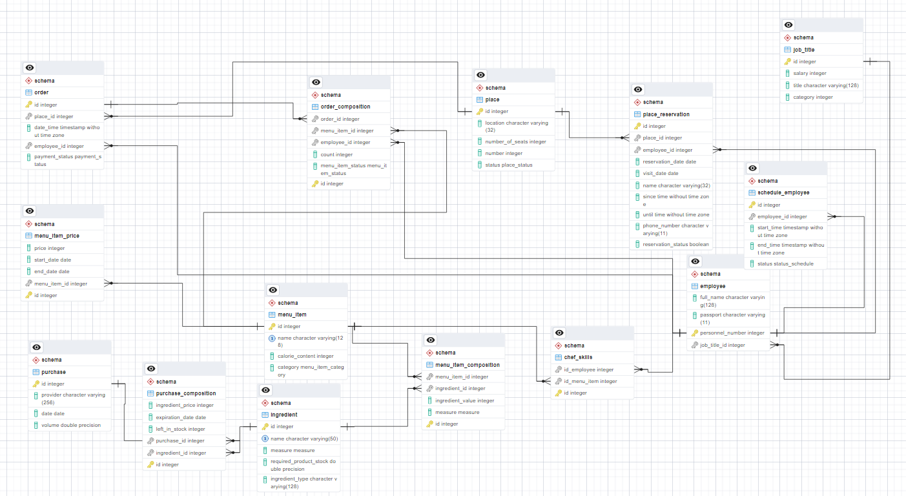

Выполнение

Запросы к базе данных

Вывести данные официанта, принявшего заказы на максимальную сумму за истекший месяц.
SELECT
e.full_name AS waiter_name,
SUM (mip.price) AS total_order_amount
FROM
schema.order o
JOIN
schema.employee e ON o.employee_id = e.personnel_number
JOIN
schema.order_composition oc ON o.id = oc.order_id
JOIN
schema.menu_item_price mip ON oc.menu_item_id = mip.menu_item_id
WHERE
o.date_time >= date_trunc('month', CURRENT_DATE) - interval '1 month'
AND o.date_time < date_trunc('month', CURRENT_DATE) AND o.payment_status = 'Paid'
GROUP BY
e.full_name
HAVING
SUM (mip.price) = (SELECT MAX(total_order_amount) FROM (SELECT e.full_name AS waiter_name, SUM (mip.price) AS total_order_amount
FROM schema.order o
JOIN schema.employee e ON o.employee_id = e.personnel_number
JOIN schema.order_composition oc ON o.id = oc.order_id
JOIN schema.menu_item_price mip ON oc.menu_item_id = mip.menu_item_id
WHERE o.date_time >= date_trunc('month', CURRENT_DATE) - interval '1 month'
AND o.date_time < date_trunc('month', CURRENT_DATE) AND o.payment_status = 'Paid'
GROUP BY e.full_name) AS subquery)
ORDER BY
total_order_amount DESC;
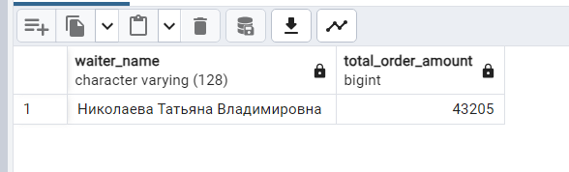

Рассчитать премию каждого официанта за последние 10 дней (5% от стоимости каждого заказа).
SELECT
e.full_name AS waiter_name,
SUM (mip.price * 0.05) AS total_bonus
FROM
schema.order o
JOIN
schema.employee e ON o.employee_id = e.personnel_number
JOIN
schema.order_composition oc ON o.id = oc.order_id
JOIN
schema.menu_item_price mip ON oc.menu_item_id = mip.menu_item_id
WHERE
DATE_TRUNC ('day', o.date_time) >= (CURRENT_DATE - interval '39 day') AND o.payment_status = 'Paid'
GROUP BY
e.personnel_number
ORDER BY
total_bonus DESC;
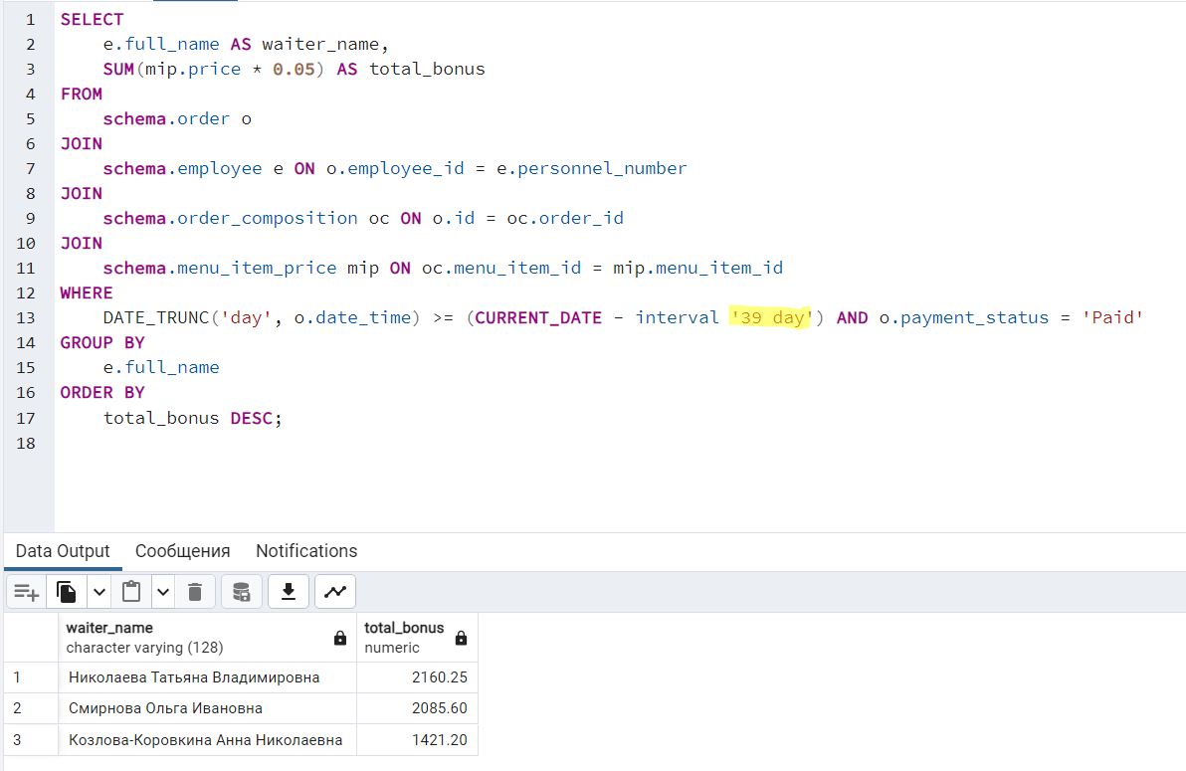

Подсчитать, сколько ингредиентов содержит каждое блюдо.
SELECT
mic.menu_item_id,
mi.name AS menu_item_name,
COUNT(mic.ingredient_id) AS num_ingredients
FROM
schema.menu_item_composition mic
JOIN
schema.menu_item mi ON mic.menu_item_id = mi.id
GROUP BY
mic.menu_item_id, mi.name
ORDER BY
mic.menu_item_id;

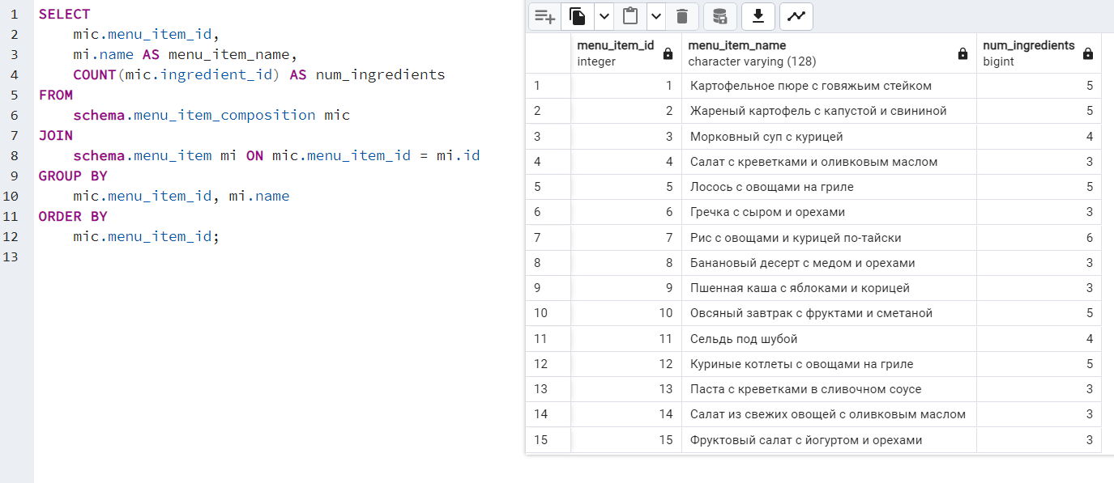

Вывести название блюда, содержащее максимальное число ингредиентов.
SELECT
mi.name AS menu_item_name,
COUNT(mic.ingredient_id) AS num_ingredients
FROM
schema.menu_item_composition mic
JOIN
schema.menu_item mi ON mic.menu_item_id = mi.id
GROUP BY
mi.name
HAVING
COUNT(mic.ingredient_id) = (SELECT MAX(num_ingredients) FROM (SELECT mi.name AS menu_item_name, COUNT(mic.ingredient_id) AS num_ingredients
FROM schema.menu_item_composition mic
JOIN schema.menu_item mi ON mic.menu_item_id = mi.id
GROUP BY mi.id, mi.name) AS subquery)
ORDER BY
num_ingredients DESC;
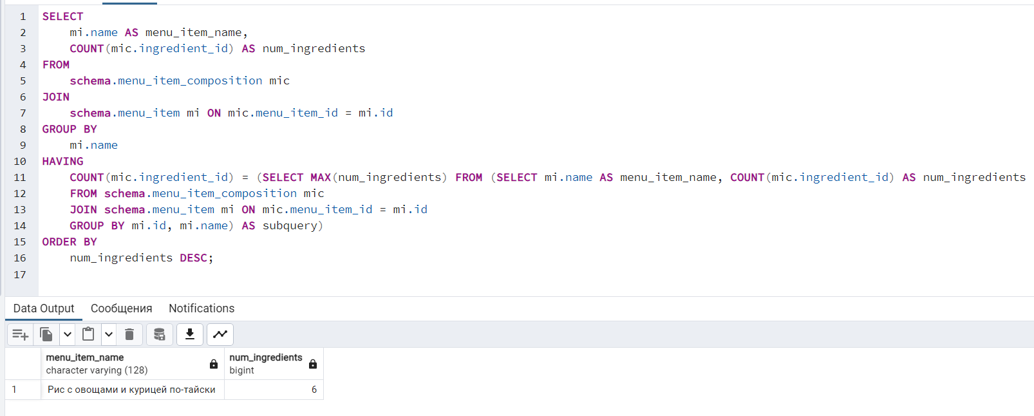
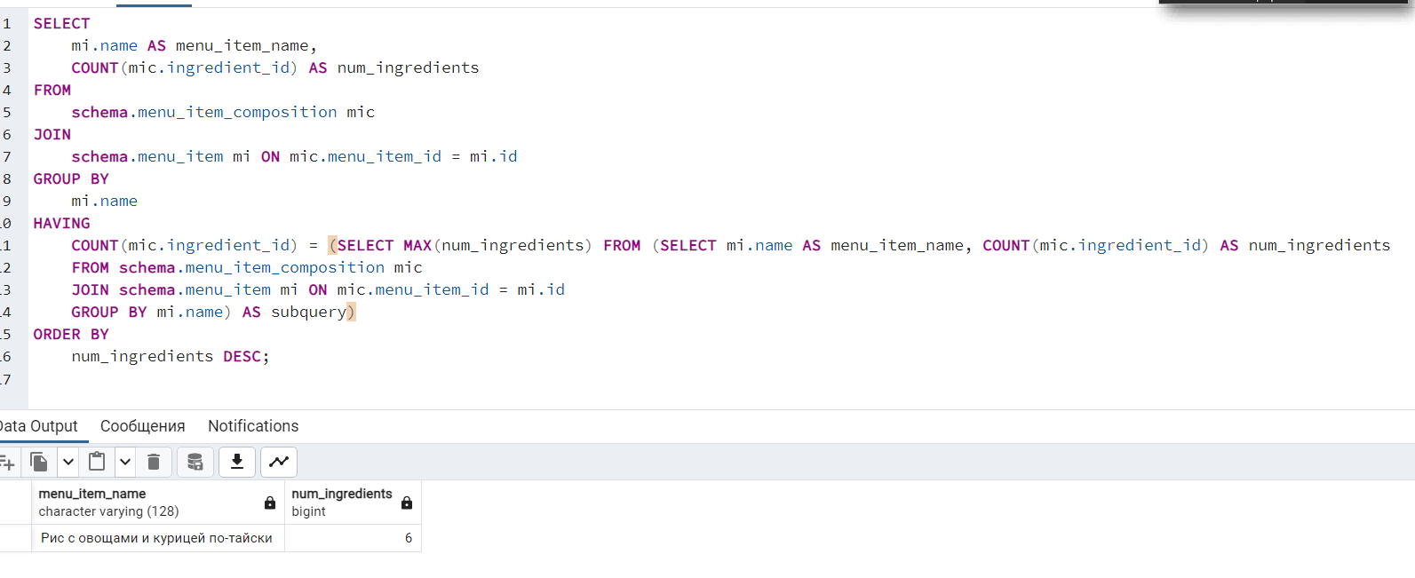

Какой повар может приготовить максимальное число видов блюд?
SELECT e.full_name, COUNT(cs.id_menu_item) as dish_count
FROM schema.chef_skills cs
JOIN schema.employee e ON e.personnel_number = cs.id_employee
GROUP BY e.personnel_number, e.full_name
HAVING COUNT(cs.id_menu_item) = (
SELECT MAX(dish_count)
FROM (
SELECT COUNT(id_menu_item) as dish_count
FROM schema.chef_skills
GROUP BY id_employee
) max_dish_count
);

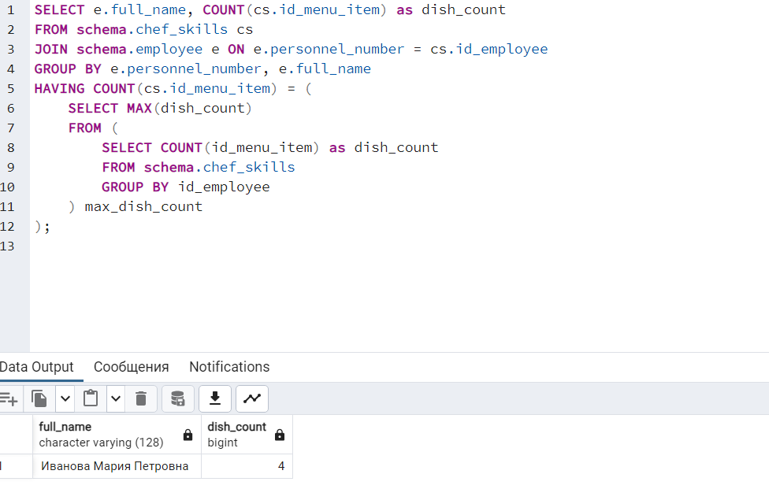

Сколько закреплено столов за каждым из официантов?

SELECT
e.full_name AS waiter_name,
COUNT(DISTINCT o.place_id) AS num_tables_assigned
FROM
schema.order o
JOIN
schema.employee e ON o.employee_id = e.personnel_number
GROUP BY
e.personnel_number, e.full_name
ORDER BY
num_tables_assigned DESC;
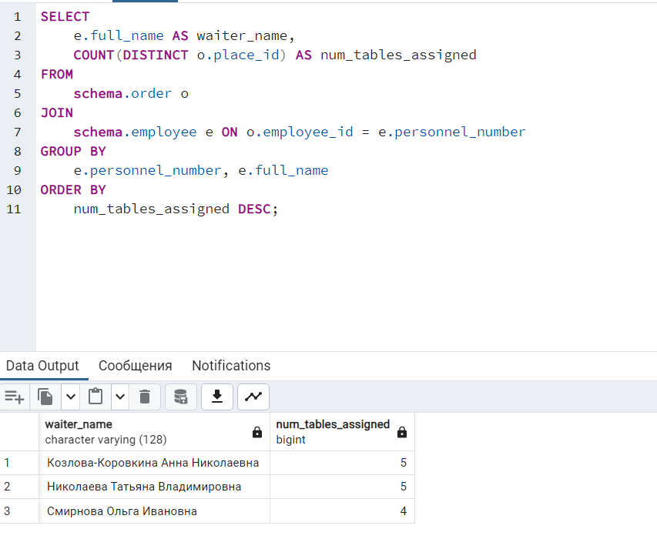

Какой из ингредиентов используется в максимальном количестве блюд?

SELECT
i.name,
COUNT(DISTINCT mic.menu_item_id) AS num_dishes
FROM
schema.menu_item_composition mic
JOIN
schema.ingredient i ON i.id = mic.ingredient_id
GROUP BY
i.id, i.name
HAVING
COUNT(DISTINCT mic.menu_item_id) = (SELECT MAX(num_dishes) FROM (SELECT i.name, COUNT(DISTINCT mic.menu_item_id) AS num_dishes
FROM schema.menu_item_composition mic
JOIN schema.ingredient i ON i.id = mic.ingredient_id
GROUP BY i.id, i.name) AS subquery)
ORDER BY
num_dishes DESC;

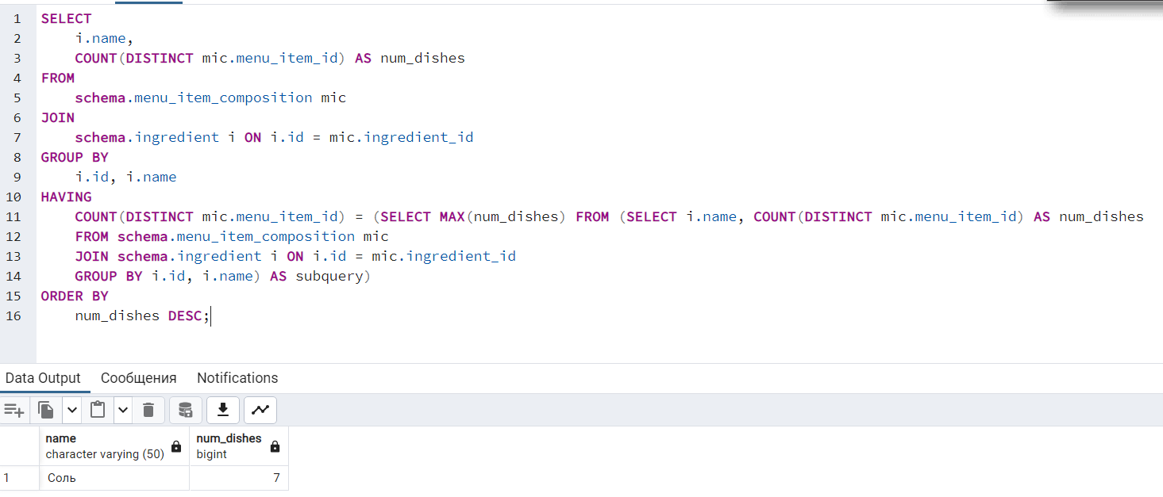

Представления

Для расчета стоимости ингредиентов для заданного блюда

CREATE VIEW schema.view_menu_item_cost AS
SELECT
mic.menu_item_id,
mi.name AS menu_item_name,
SUM (pc.ingredient_price * mic.ingredient_value) AS total_cost
FROM
schema.menu_item_composition mic
JOIN
schema.menu_item mi ON mic.menu_item_id = mi.id
JOIN
schema.purchase_composition pc ON mic.ingredient_id = pc.ingredient_id
GROUP BY
mic.menu_item_id, mi.name;
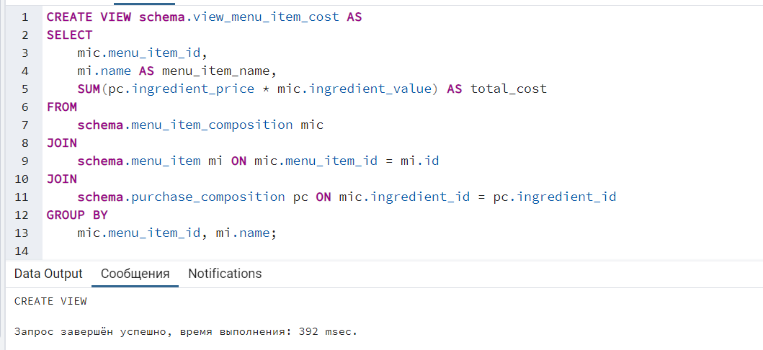
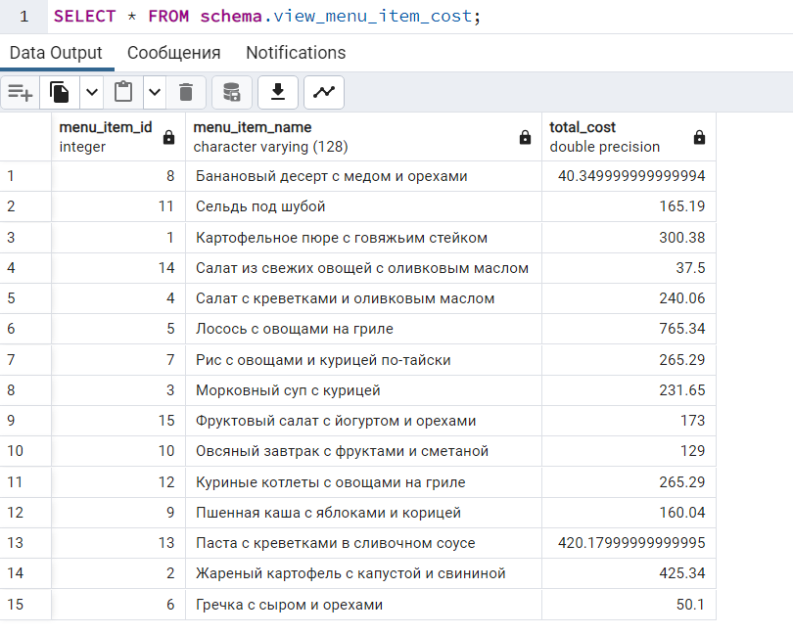

Для всех поваров количество приготовленных блюд по каждому блюду за определенную дату.

CREATE VIEW schema.view_chef_dishes_count AS
SELECT
e.full_name AS chef_name,
mi.name AS menu_item_name,
COUNT(o.id) AS dishes_count
FROM
schema.order o
JOIN
schema.order_composition oc ON o.id = oc.order_id
JOIN
schema.employee e ON oc.employee_id = e.personnel_number
JOIN
schema.menu_item mi ON oc.menu_item_id = mi.id
WHERE
DATE_TRUNC('day', o.date_time) = '2023-11-01'::date
GROUP BY
e.full_name, mi.name;
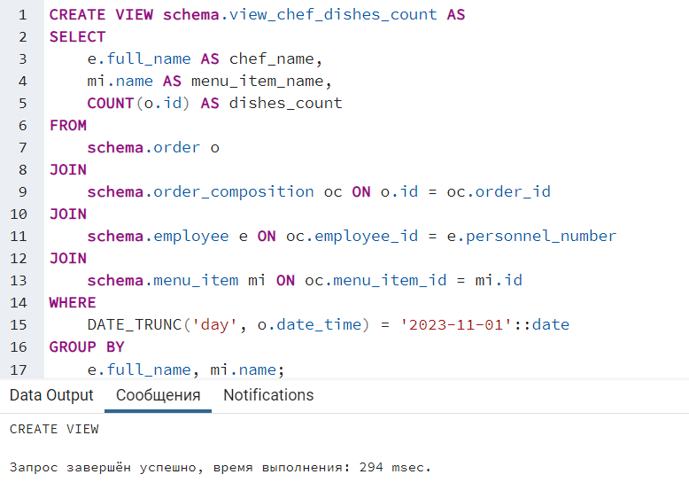
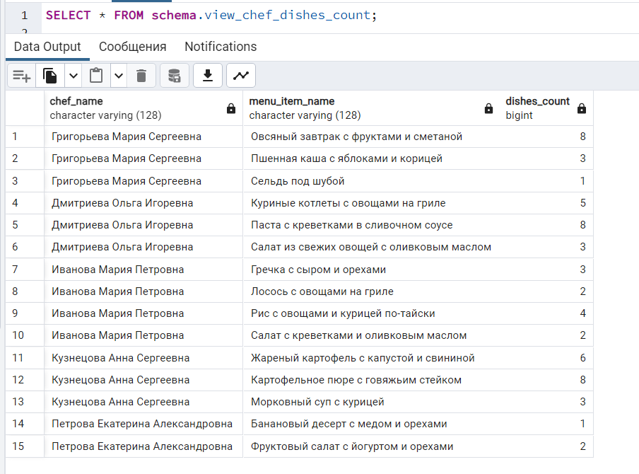

Запросы на модификацию данных

INSERT (добавление новых данных в таблицу order)
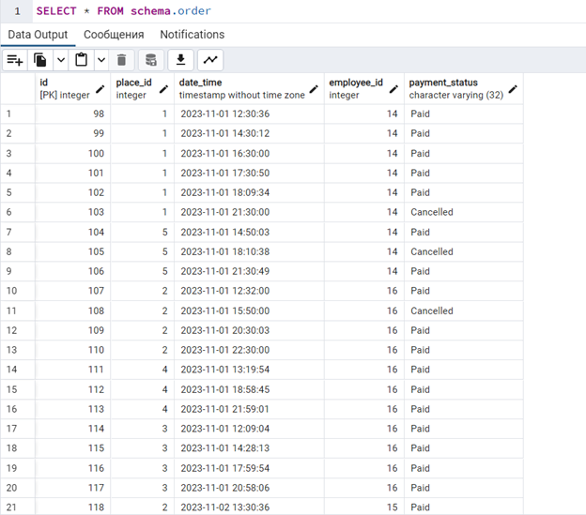
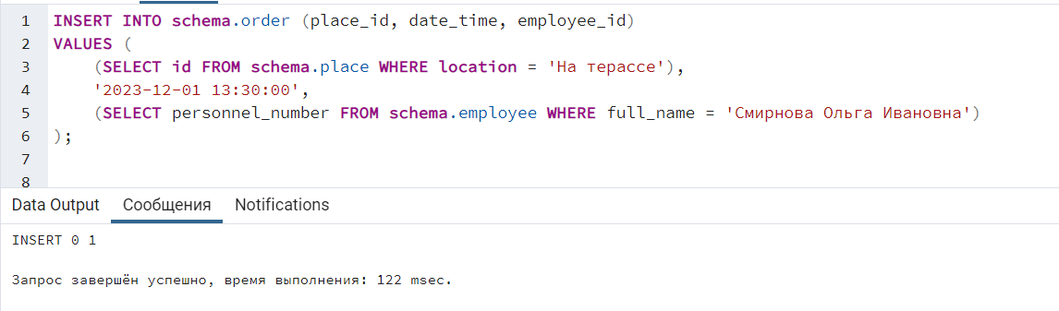
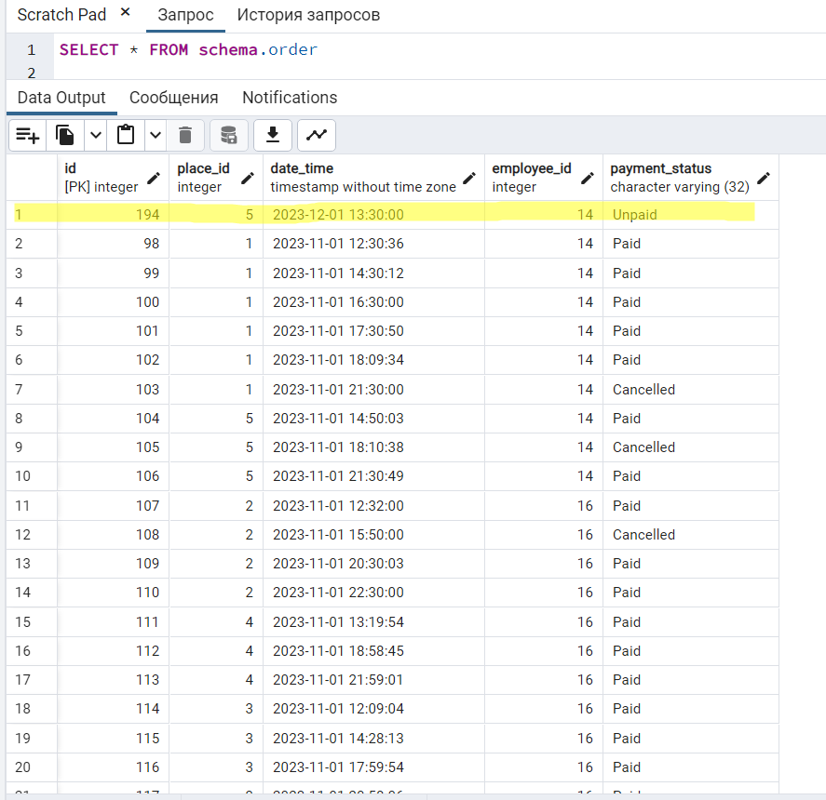

UPDATE (изменение данных в таблице order)
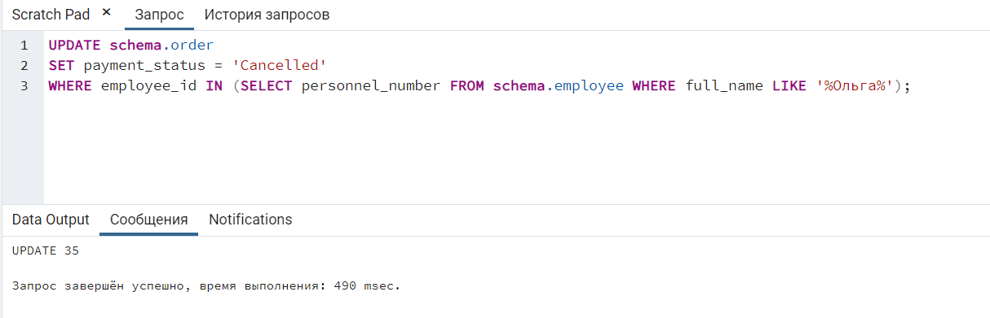

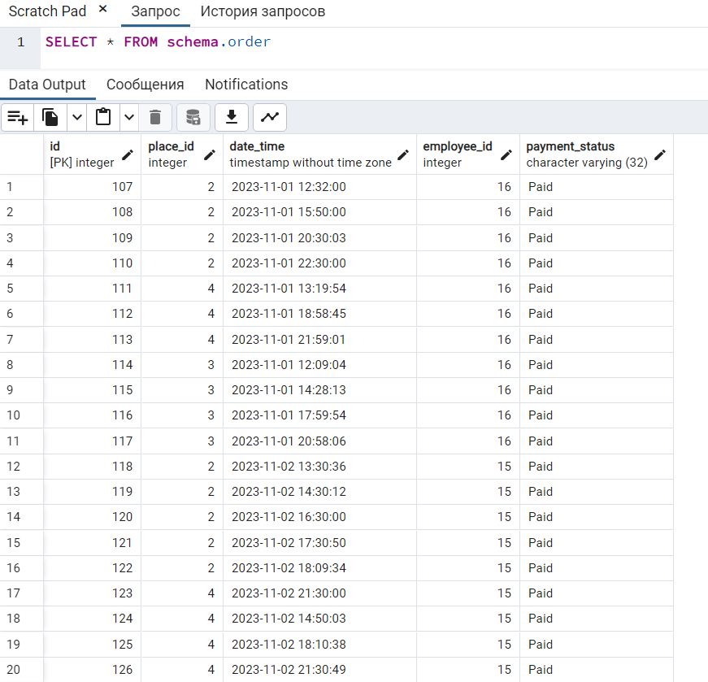
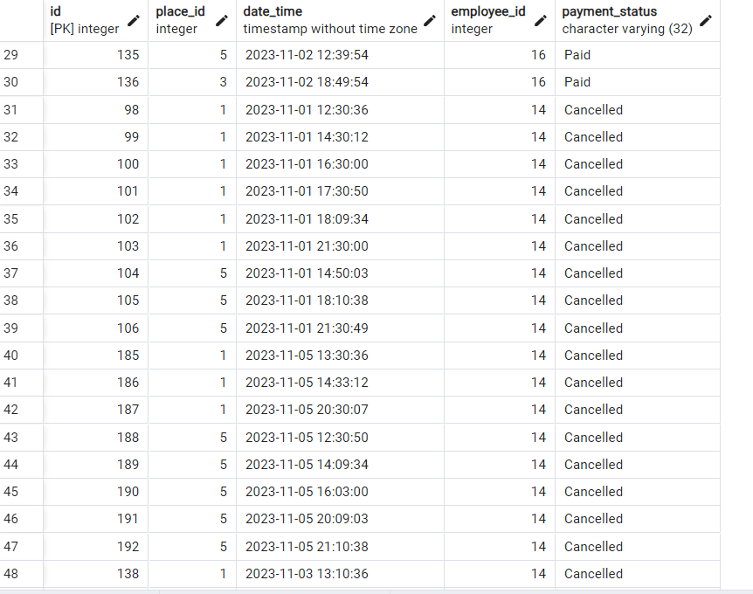

DELETE (удаление данных из таблицы order)
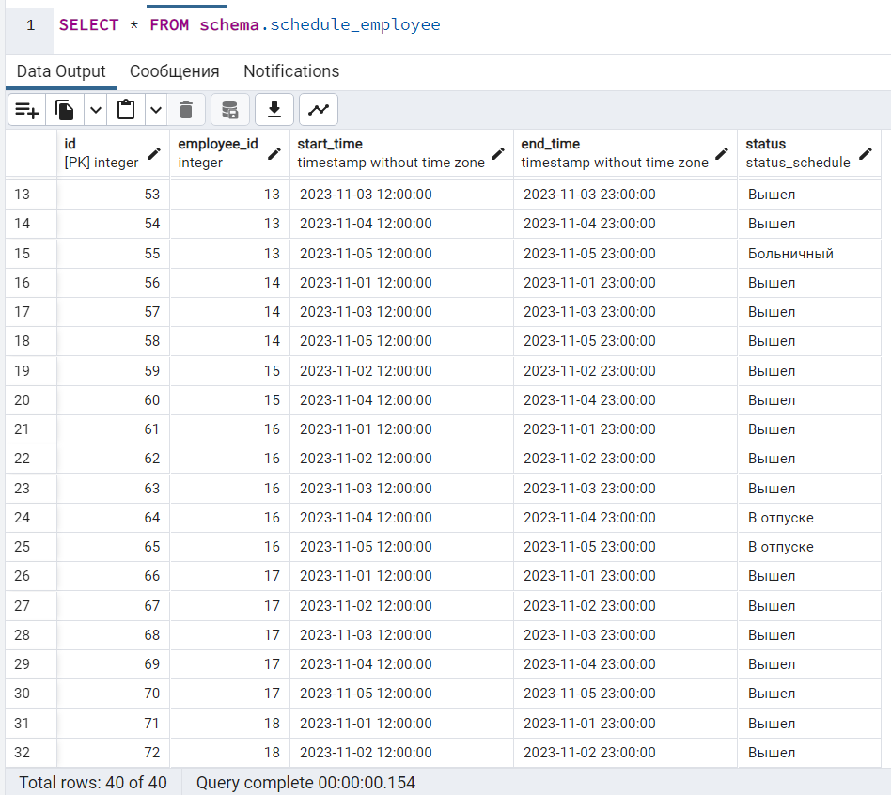
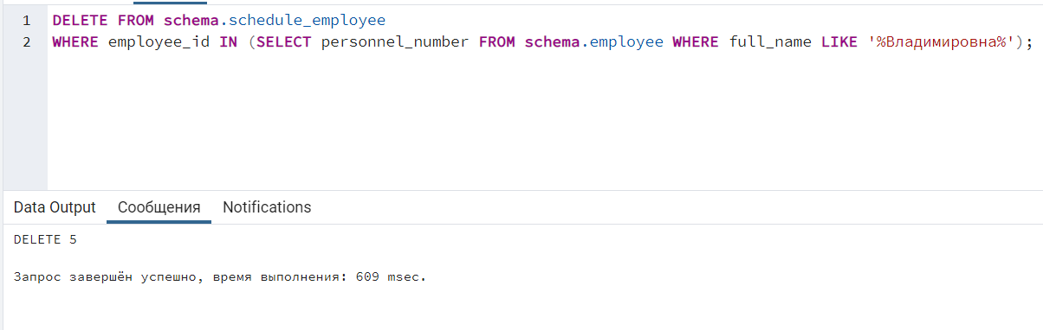
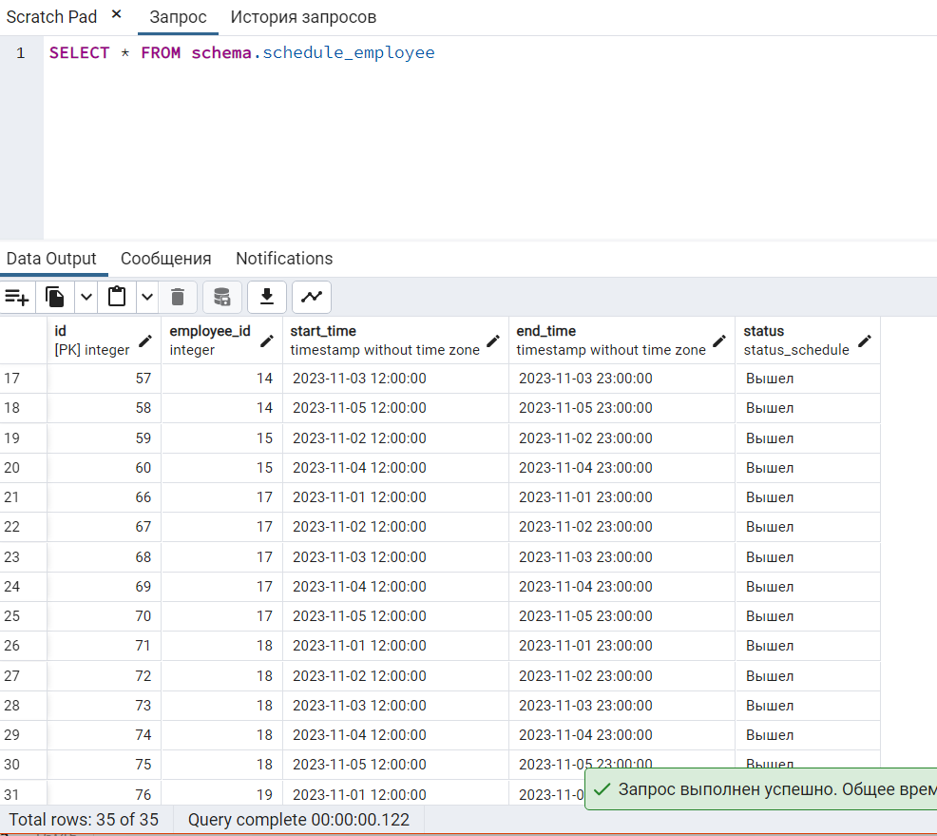
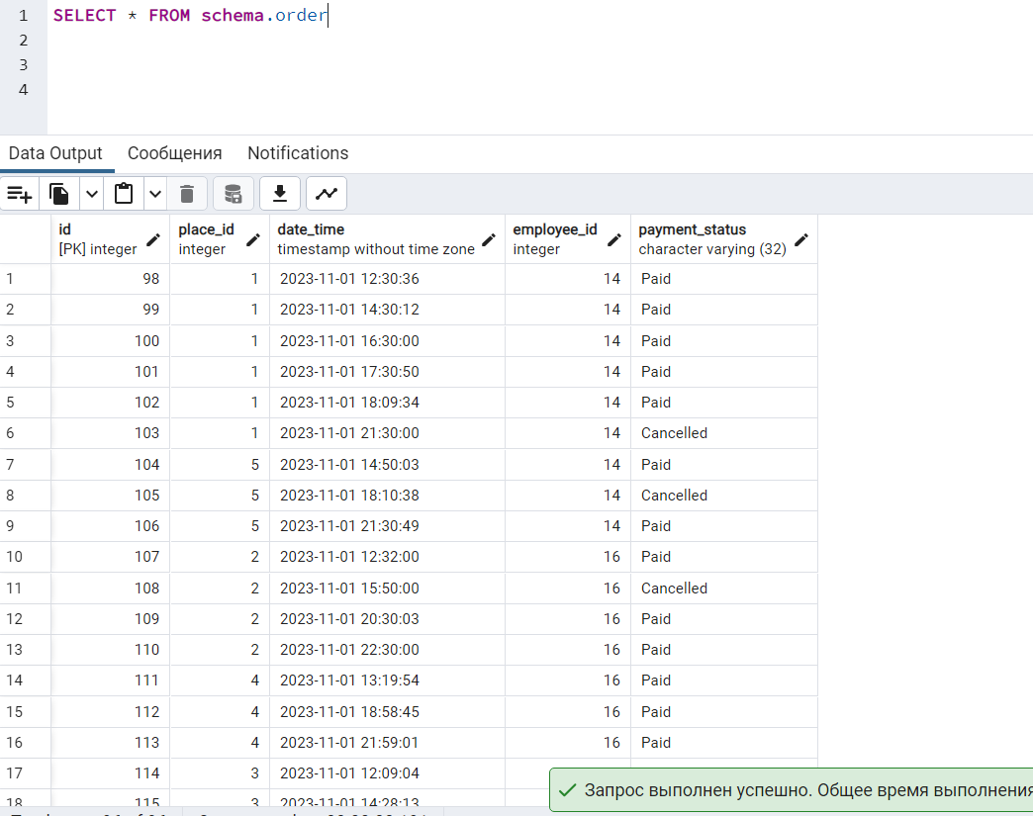

Создание индексов

Простой индекс

До создания индекса:
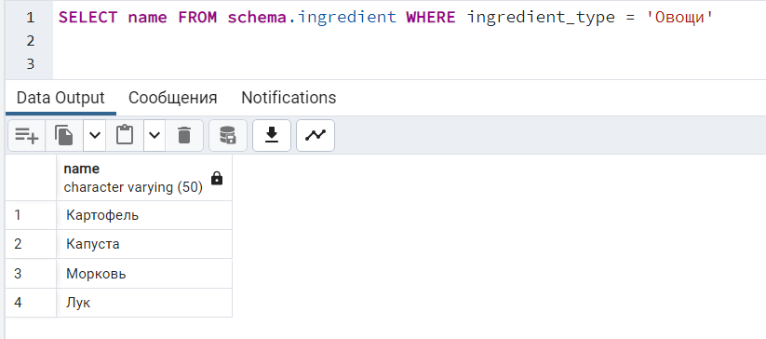
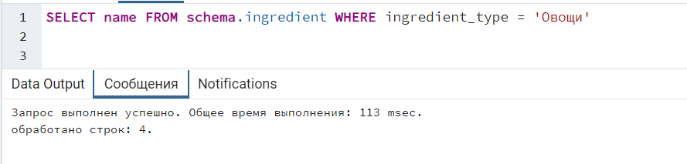
Создадим индекс:
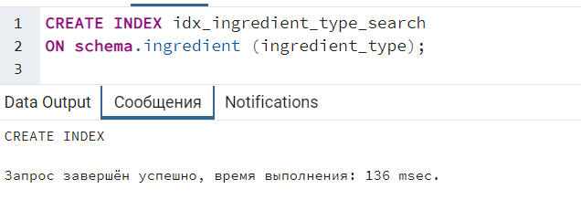
После создания индекса:
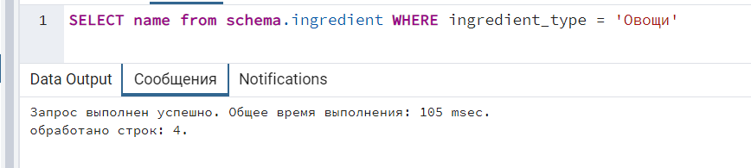

Составной индекс
До создания индекса:
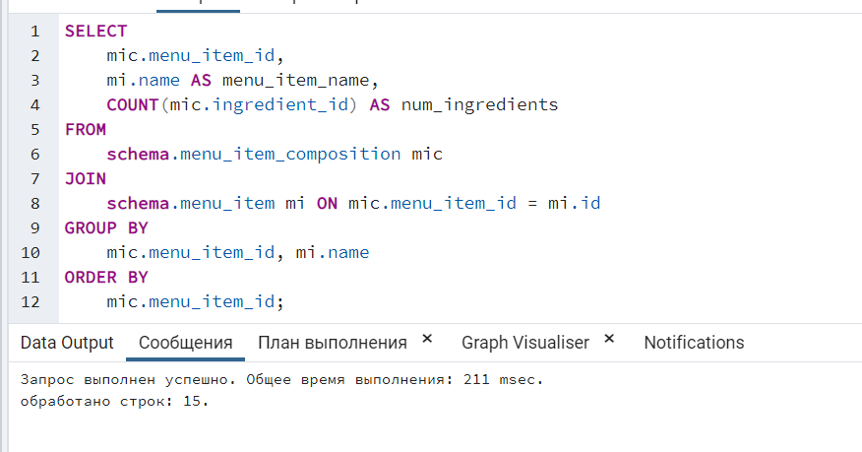
Создадим индекс:
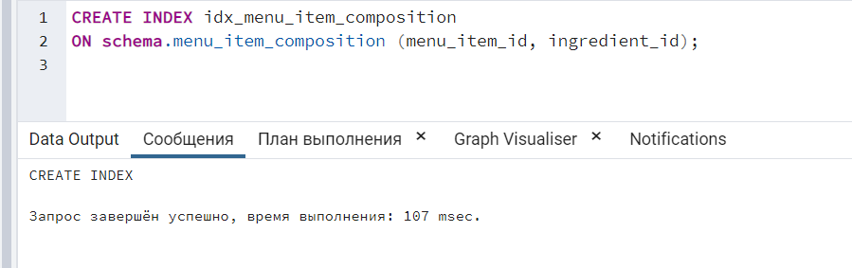
После создания индекса:
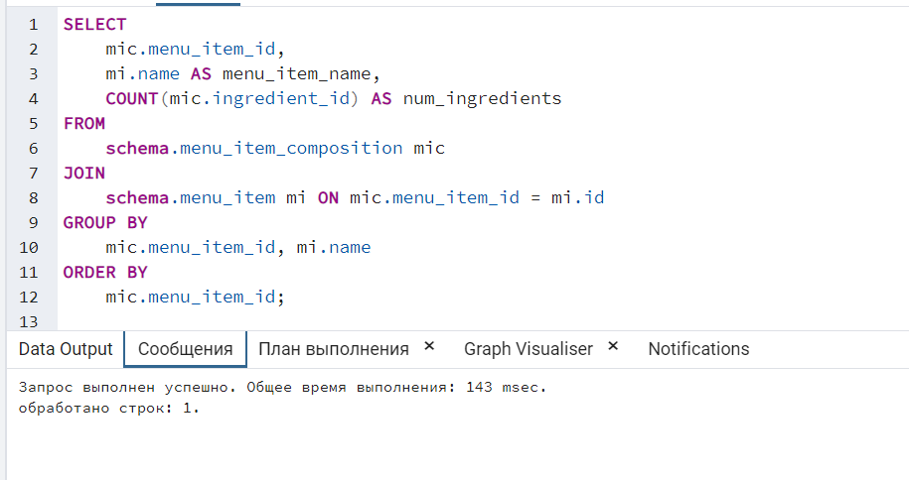
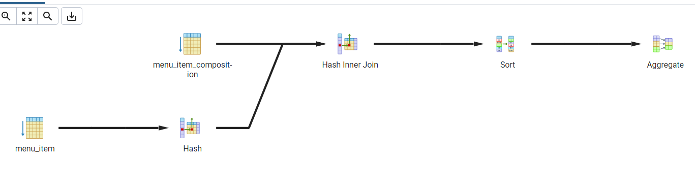

Вывод
В ходе выполнения данной лабораторной работы я успешно взаимодействовала с базой данных PostgreSQL, создавая разнообразные запросы на выборку данных. Особое внимание уделялось работе с подзапросами, что позволило применять их в запросах на запись, удаление и обновление данных. Это открывает новые возможности для эффективного управления информацией в базе данных, сокращая необходимость в дополнительных запросах. В процессе работы над запросами на модификацию данных я убедились в гибкости подхода с использованием подзапросов, что позволяет осуществлять сложные манипуляции с данными, учитывая их взаимосвязи и контекст. Я выяснила, что применение индексов ускоряет операции чтения запросов. Я провели сравнение времени выполнения запросов до и после создания индексов, выявив повышение производительности. Важно отметить, что при этом следует балансировать между эффективностью чтения и возможными издержками при изменении данных в базе.

